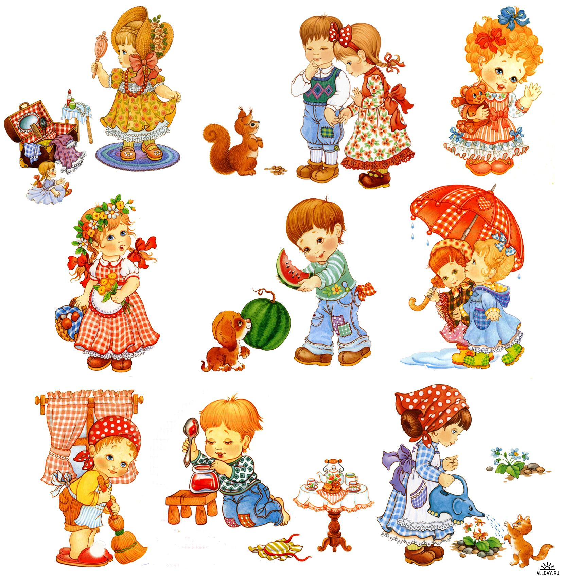
Работа по развитию речи
с неговорящим ребенком
Методическим средством для осуществления поставленных задач будет создание различных игровых ситуаций, требующих ответной реакции, которая может быть выражена жестом или еще лучше словом. Самое основное развить у ребенка подражательность, как общую, так и речевую, что постепенно смягчает явление оральной апраксии, подготавливает артикуляцию к произнесению все более сложных звуков.
Работа по развитию речи моторного алалика должна включать в себя три этапа:
1. РАЗВИТИЕ ПОНИМАНИЯ РЕЧИ
2. РАЗВИТИЕ САМОСТОЯТЕЛЬНОЙ РЕЧИ
3. ОТРАБОТКА ЭЛЕМЕНТОВ ЗВУЧАЩЕЙ РЕЧИ
В развитии понимания речи у моторного алалика всегда имеются те или иные дефекты. Чаще всего эти дефекты сказываются в недостаточно богатом запасе слов, понимании оборотов речи и выражений. Основной задачей первоначальных этапов логопедического воздействия при алалии будет создание стимулов «пусковых механизмов», которые должны обеспечить развитие речи алаликов и усвоение ими языковой системы.
Первое, чему нужно научить неговорящего ребенка это уметь слушать и понимать обращенную к нему речь. Если эта цель будет достигнута, можно ожидать, что алалик начнет учиться речи не только у логопеда, но и у окружающих его людей, как это делает нормальный ребенок. Для развития понимания речи в основном я использую различные поручения, инструкции. С ребенком играем в игру « ПОРУЧЕНИЯ». Прошу спрятать или наоборот найти какую-либо игрушку или предмет. Развитие понимания речи начинаю с одноэтажной инструкции: (принеси мишку, посади зайку на стул и т. д.), затем инструкции усложняются: (дай мишку маме, а зайку отдай Оле. Лису посади на стульчик, слона поставь под стол, а мишку уложи спать и т. д.). В процессе этих занятий можно уточнить понимание слов, недостаточно знакомых детям. После этого приступаем к работе с картинками, сначала с предметными, а затем с сюжетными. Говорю ребенку: « Покажи, где кукла, где кубик, где домик». На сюжетных картинках предлагаю показать: « Покажи, где девочка спит, где мальчик стоит, где дети катаются и т. д.). Такая работа заставит ребенка внимательнее и активнее слушать собеседника.
Следующий этап работы – развитие самостоятельной речи у неговорящего ребенка. Для стимуляции речи очень полезны ряд игр, включающих отдельные слоги, слова и восклицания. Включение речи в игру полезно потому, что этим достигается сочетание речи с приятной эмоцией. Речевой импульс рождается в игре наиболее естественным и потому легким путем. К тому же речь в игре очень элементарна и доступна ребенку. Пример таких игр: « Логопед: гуси, гуси? Дети: га-га-га», есть хотите? Дети: да, да, да». Или «Логопед: пастушок туру-туру, а коровки в лад ему - му-му-му, му-му-му». Кроме включения речи в игру, что можно условно назвать «воспитанием эмоциональной речи», проводятся занятия по обогащению словаря и развитию связной речи.
Исходя из опыта работы по обогащению словаря я начинаю работу с алаликом со слов, состоящих из двух слогов, вторым слогом которых является –КА. Это слова типа РУ-КА, МАЙ-КА, БАН-КА, ПОЛ-КА, КОШ-КА, МЫШ-КА, МИШ-КА. Такой подбор слов позволяет довольно быстро активизировать речевой центр и ребенок начинает накапливать словарь за счет частых повторов. Через короткий промежуток времени ввожу двусловное предложение типа: «Это зайка. Вот банка. Тут мишка. Вон палка». Существительное продолжает находиться в именительном падеже единственного числа. Затем отрабатываю винительный падеж имени существительного в единственном числе на примере таких предложений: « Дай мишку. На кошку». Акцентируя внимание ребенка на окончании существительного –У
. Следующий этап работы – это дифференциация именительного и винительного падежей (окончания А-У) Например: Это зайкА. Дай зайкУ. Вот мишкА. На мишкУ. Тут же подготавливаю ребенка к восприятию единственного и множественного числа существительных. Это палка. Это палки. Обращаю внимание ребенка на то, как изменилось окончание. Тут кстати и отработка родительного падежа в предложении со словом НЕТ. Нет мишкИ. Нет зайкИ.
В словарь алалика вводятся любые слова, состоящие из двух слогов. В основном это имена людей: « Это Таня. Вот Галя. Вон Тома» и слова типа « нога, уши, глаза, щеки, рыба». Для лучшего запоминания слов надо дать его в самых различных ситуациях, подействовать на все анализаторы, применять наиболее впечатляющие приемы.
Затем начинается период предложений, состоящих из трех слов. Например, (Это моя чашка. Тут мой мишка. Дай мне ложку. Я хочу пить. Я буду играть. Я пойду гулять). И четырех слов (Я буду мыть руки. Мама, дай мне хлеб.). Прививая ребенку навыки самообслуживания, я стараюсь активизировать появившуюся речь, закрепить ее в реальных бытовых условиях. Ребенок постепенно из «неговорящего» становится плохо, но говорящим. Он переходит на следующий, более высокий уровень речевого развития.
Если говорить о третьем этапе работы с алаликом, то мы эту работу уже начали на втором этапе. Сюда входит работа по отработке падежей, предлогов, согласование слов в предложении, отработка родовой принадлежности существительных, глаголов, прилагательных, постановка и автоматизация звуков раннего онтогенеза, работа над структурой слова, которая будет продолжаться при овладении ребенком грамотой (чтением и письмом).

